Муниципальное бюджетное общеобразовательное учреждение
«средняя школа №16»р.п. Заветы Ильича Советско-Гаванского района
Хабаровского края

«История иконописи»

Выполнила: Никитина Татьяна Сергеевна
ученица 10 классаМБОУ СШ №16
Руководитель: Никитина Наталья Валерьевна,
учитель ИЗО МБОУ «СШ №16»

Советская Гавань
2019 год
Содержание

- История иконописи…………………………………………… 3
- Византийская иконопись……………………………………….6
- Русская иконопись……………………………………………..10
Выводы………………………………………………………….18
Список литературы……………………………………………..19
Приложения……………………………………………………..20

ПРИ

Цель работы: Узнать историю создания икон.

Задачи:
- Изучить литературу по данному вопросу;
- Найти понятия икона и иконопись;
- Проследить историю появления иконописи;
- Исследовать технику создания икон

Гипотеза: Иконы есть в каждом доме, можно лишь догадываться какие тайны они в себе хранят

Методы исследования:
1. Теоретические: анализ литературы по проблеме.
2. Практические: анкетирование, обработка анкет.

Объект исследования: Иконопись
Предмет исследования: особенности иконописи как особого вида искусства.

Актуальность: Во все времена люди обращаются с молитвой к иконам. Просят уберечь их в пути от неприятных ситуаций, различных болезней, непредвиденных бед, болезней и войн.
Поэтому, следует считать актуальной тему, уделяемую православной культуре и иконе как символу веры в частности.

- История иконописи.
Ико́на (греч. «образ», «изображение) в христианстве (главным образом, в православии, католицизме и древневосточных церквях) священное изображение лиц или событий библейской или церковной истории.
Иконопись - писание икон, вид живописи (главным образом средневековой православной), религиозной по темам и сюжетам, культовой по содержанию, выполненной на деревянных досках, холсте и т.д. первоначально в технике энкаустики, затем главным образом темперы, редко мозаики, позже масляной живописи.
Очень сложно назвать дату появления первых икон.
Так, по словам ценителей иконописи, самая первая икона – лик Иисуса Христа.
По легенде это случилось еще во время Крестного пути, по дороге на Голгофу, когда женщины отерли Его лицо полотенцем и на белом рушнике остался отпечаток лика. На сей день данное средневековое предание носит название «Плат Вероники», взявший имя той женщины, что дала Ему платок. Была она одна или их было несколько, не исключено, однако в своем названии первая икона упоминает лишь имя Вероника.
Вторая версия «рождения» первой иконы, которая и является общецерковной, связана с восточным преданием. История создания иконы повествует о художнике царя Эдессы, который был послан с целью, изобразить Иисуса, но попытка оказалась провальной. Тогда Иисус Христос умылся и вытер лицо платком, на котором собственно остался отпечаток лика. Борода Его запечатлелась в виде одной пряди, напоминавшей по форме клин, из-за чего, вероятно, эта икона начала именоваться как «Спас Мокрая Брада».
Таким образом, первыми иконами в истории христианства считаются – «Плат Вероники» и «Спас Мокрая Брада», ставшие двумя версиями появления первой иконы с названием Нерукотворный Спас. (Приложение 1)
Первой рукотворной иконой по преданию считается икона Божьей Матери, а человеком, который ее написал, стал христианский святой, один из семидесяти учеников Иисуса Христа, евангелист Лука. Помимо написания иконы Пресвятой Богородицы ему приписывают икону двух святых апостолов: Павла и Петра и еще около семидесяти икон, изображающих Деву Марию. Лишь три из которых были написаны с самой Божьей Матери и при жизни получили свое благословение. Согласно церковному преданию, увидев написанные Лукой образа, произнесла она: «Благодать Родившегося от Меня и
Моя с этими иконами да пребудет». (Приложение 2)
К числу таких икон принадлежат: Смоленская, Корсунская или Эфесская и Филермская Богоматерь. По сказаниям, сначала евангелист Лука запечатлел на доске образ Мадонны с Младенцем на руках, а после написал еще две, похожие на первую, иконы и отнес Святой Богородице. Все три значительно отличаются от остальных икон Девы Марии, что может давать удивительное и уникальное представление того, как в земной жизни выглядела Матерь Божья. Существует даже икона, воссоздающая тот самый процесс написания Лукой иконы Пресвятой Богородицы. (Приложение 3)
Следует отметить, что иконопись не является направлением живописи, но тем не менее ценится не менее высоко. У иконы есть своя история - были моменты расцвета, упадка, забвения и вновь возрождения. Икона самобытна, потому что неразрывно связана с культурой православия.
Иконопись - это не просто способ написания икон, это образ верования, образ мышления, определенный уклад, порожденный традициями.

- Византийская иконопись
Византия - родина иконописи. Корни изобразительных приемов иконописи, с одной стороны, - в книжной миниатюре, от которой заимствовано тонкое письмо, воздушность, утонченность палитры. С другой - в фаюмском портрете, от которого иконописные образы унаследовали огромные глаза, печать скорбной отрешенности на лицах, золотой фон. Фаюмский портрет - часть погребального восточного культа. Изображаемый как бы пребывал в потустороннем мире. Такие портреты выполнялись в технике энкаустики восковыми красками, вжигаемыми в фон, что придавало
портрету телесную теплоту.
Задачи иконописи - воплощение божества в телесном образе. Христианским иконописцам удалось выполнить сложную задачу: передать живописными, материальными средствами нематериальное, духовное, бесплотное. Поэтому для иконописных изображений характерна предельная дематериализация фигур, сведенных к двумерным теням на гладкой поверхности доски, золотой фон, мистическая среда, не плоскость и не пространство, а нечто зыбкое, мерцающее в свете лампад. Золотой цвет воспринимался как божественный не только, глазом, но и разумом.
Для передачи духовности, божественности земных образов в христианском искусстве сложился особый, строго определенный тип изображения того или иного сюжета называемый иконографическим каноном. Канон был зафиксирован и в специальных описаниях внешнего вида святого, физиогномические указания должны были выполняться неукоснительно.
Кроме того, существовала христианская символика цвета, основы которой разработал византийский писатель Дионисий Ареопаги в IV в. Согласно ей, вишневый цвет, объединяющий красный и фиолетовый, начало и конец спектра" означает самого Христа, который есть начало и конец всего сущего. Голубой - цвет неба, чистоты. Красный - божественный огонь, цвет крови Христа, в Византии это - цвет царственности. Зеленый - цвет юности, свежести, обновления. Желтый - тождественен золотому цвету. Белый - обозначение Бога, подобен Свету и сочетает все цвета радуги. Черный, это сокровенные тайны Бога. Христос неизменно изображается в вишневом хитоне и голубом плаще - гиматии, а Богоматерь - в темно-синем хитоне и вишневом покрывале - мафории. К канонам изображения относится и обратная перспектива, имеющая точки схода не позади, внутри изображения, а в глазу человека, т. е. перед изображением. Каждый предмет, таким образом, при удалении расширяется, как бы "разворачивается" на зрителя. Изображение "движется" к человеку, а не от него. Иконопись максимально информативна, она воспроизводит целостный мир.
Архитектурная структура иконы и технология иконописи складывалась в русле представлений о ее назначении: нести священный образ. Иконы писали и пишут на досках, чаще всего кипарисовых. Несколько досок скрепляют шпонками. Сверху доски покрывают левкасом - грунтом, изготовленным на рыбьем клею. Левкас полируют до гладкости, а затем наносят изображение: сначала рисунок, а потом живописный слой. В иконе различают поля, средник - центральное изображение и ковчег - узкую полоску по периметру иконы. Иконографические образы, разработанные в Византии, тоже строго соответствуют канону.
Византийским иконописцам удалось создать зримый образ Всевышнего и показать его миру. Не удивительно, что весь православный мир принял этот способ воплощения Бога, и иконописная культура распространилась во всех странах.
Конечно, византийская иконопись сформировалась не в одночасье. Принято выделять шесть периодов в развитии иконописи:
Доиконоборческий период начался в 6 веке нашей эры и продлился около ста лет.
Иконы этого периода характеризуются следующими особенностями: изображения были грубыми и схематичными, так как иконописцы не прорисовывали мелких деталей; из-за схематичности изображения иконы были похожи друг на друга. Иконописцы этого времени использовали особую технику живописи (так называемую энкаустику), которая позволяла надолго сохранять иконы в их первозданном виде. Благодаря этому и в наше время сохранились иконы, написанные в 6 – 7 веках. Наиболее известные иконы доиконоборческого периода – «Христос Пантократор» и «Апостол
Андрей». (Приложение 4)
Иконоборческий период длился с 730 по 843 год.
Этот период стал самым сложным в развитии еще не сформированной окончательно византийской иконописи. В тридцатых годах восьмого века в Византии начинается активная и жестокая борьба с религиозными противниками. В результате этой борьбы многие иконописцы были объявлены еретиками, а их произведения подверглись уничтожению. Вместо икон художникам предписывалось изображать животных, растения, сюжеты из повседневной жизни и прочее. Но это не смогло остановить развитие иконописи. Многие мастера уехали в отдаленные уголки империи и продолжили свою работу. Центром иконописи стала Италия, куда переехали
многие византийскими иконописцами.
Македонский период начался в 843 году и закончился только в 12 веке.
В сороковых годах девятого века иконоборческий период закончился, и иконописные традиции получили возможность продолжения и развития. В это же время зарождается новый стиль в иконописи – аскетический стиль. Основой этого стиля стали образцы икон, написанные греческими мастерами. Особенности этого стиля заключаются в следующем: иконописцы старались сосредоточить внимание зрителя на лике святого, поэтому мелкие детали и «лишние» украшения отсутствовали на иконах; лица святых были полностью лишены эмоций и чувств, они практически ничего не выражали; главным объектом всего изображения стали огромные глаза с замершим пристальным взглядом. Типичный пример иконы македонского периода - две иконы Богоматери Одигитрии, которые сохранились до нашего времени.
(Приложение 5)
Комниновский период – занял 2 половину 11 века.
Этот период характеризуется сменой стиля. Иконописцы вновь вернулись к античному стилю, оставив аскетический. Изображения на иконах получают форму. Лики святых становятся более живыми, имеют индивидуальные черты. Хорошо прорисованы одежды святых. Ярчайшими примерами являются: «Владимирская икона Богоматери», написанная в Константинополе; мозаическая икона «Христос Пантократор Милующий»; икона «Григорий чудотворец». Приложение 6)
13 век.
В самом начале 13 века центр Византии - Константинополь был разграблен и разрушен рыцарями-крестоносцами. На некоторое время иконописные мастерские прекратили свою работу. Тем не менее, трагические события не смогли прекратить развитие иконописи, напротив, сформировался новый тип византийской иконы – житийные иконы, то есть, изображающие сцены из жития святых. До этого времени картины жития святых изображали исключительно на страницах церковных книг. В первом же десятилетии сцены житий стали изображать на иконах святого. В центре иконы размещали лик самого святого, а вокруг, по периметру, картины из его жития. Яркими примерами житийный икон служат икона Святителя Николая и икона Святой Екатерины. (Приложение 7)
Палеологовский период – самый короткий он занял лишь первые десятилетия 14 века.
В середине 13 века Константинополь был возвращен греками, что не могло не наложить свой отпечаток на иконописные традиции. В этот период чувствуется влияние античной культуры и искусства. Иконы этого периода довольно сильно отличаются от ранних икон. Очень хорошо прописаны лица святых, складывается такое чувство, что иконописец писал портрет святого. Настоящими шедеврами палеологовского периода являются: икона «Святой Феодор Стратилат», икона «Двенадцать апостолов». (Приложение 8)
- Русская иконопись

Уже с конца X века образцы византийской иконописи начали попадать на Русь и становились не только предметом поклонения, но и предметом подражания. Однако это вовсе не значит, что русская иконопись была простым ответвлением византийской. Долгое время она находилась под ее влиянием, но уже с XII века начался процесс ее эмансипации. Веками накапливаемые местные черты перешли постепенно в новое качество, нашедшее свое место в изображении иконописных ликов.
Это был длительный процесс, и очень трудно четко обозначить его хронологические границы.
Наиболее интенсивно процесс эмансипации протекал на Севере Русского государства, в таких городах, как Псков и Новгород. Их отдаленность от Византии и их республиканский образ правления позволили ставить и решать различные проблемы, в том числе и художественные, более независимо и смело.
В пределах Московского княжества интересующий процесс выработки собственного стиля написания протекал более медленно. Но, несмотря на давление византийского наследия, и здесь постепенно был выработан свой художественный язык. Особенно четко это прослеживается с эпохи Андрея Рублева, когда московская живопись обрела свою неповторимость и колоритность. С этого момента есть все основания говорить о древнерусской иконописи как уже о вполне сложившейся национальной школе.
По сравнению с русскими южные славяне (Киев, Чернигов) находились в гораздо более трудном положении. Их близость к Византии, постоянное изменение политических границ, непрерывный приток византийских мастеров и византийских икон препятствовали поиску собственного стиля в области иконописи.
Самобытность развития и становления древнерусского государства во многом способствовало со временем выработке собственного пути развития в иконописи. Русские иконописцы создавали свои школы и начинали новое искусство.
При слабом развитии путей сообщения и преобладании крестьянского населения, отдельные иконописные школы обычно вели довольно изолированное существование.
Все основные иконографические типы Русь унаследовала от Византии. Те же типы Богоматери, те же типы евангельских сцен, те же типы ветхозаветных композиций. Несмотря на то, что тип оставался стабильным, он приобретал идейные и формальные изменения, новые эмоциональные оттенки.
Лики становятся более мягкими и более открытыми, усиливается интенсивность чистого цвета за счет уменьшения количества тональных оттенков, силуэт обретает большую замкнутость и четкость, нервная красочная лепка уступает место ровным красочным плоскостям, с едва приметными "движками". Все эти творческие приемы приводят к тому, что в результате длительного и постепенного развития русская иконопись все дальше отходит от византийской. Она незаметно трансформирует унаследованный от Византии иконографический тип, наполняя его новым содержанием, менее аскетическим и суровым.
Традиции и устоявшиеся приемы затрагивали не только иконографию, но и выбор материала, на котором писались иконы, вещество грунта, способ подготовки поверхности под живопись, технологию изготовления красок и,
наконец, последовательность письма.
Доски для икон делали древоделы или деревщики, редко — сами иконописцы. На лицевой стороне доски обычно делалась неглубокая выемка — ковчег, ограниченный по краям доски незначительно возвышающимися над ним полями. Для маленьких икон могла использоваться одна доска. Для икон большого размера соединялось несколько досок. Характер крепления, глубина ковчега и ширина полей нередко позволяют определить время и место изготовления иконной доски. Поля древних икон ХI-ХII веков, как правило, широкие, а ковчег глубокий. Более поздние иконы имеют узкие поля, а с XIV века иконы иногда писались на досках без полей.
В древних иконах, начиная с XII века, нередко делалась "чеканка" по вызолоченному левкасу. Иногда такая узорная чеканка выполнялась на нимбах. В более поздние времена (с XVI века) для создания углубленного (или рельефного) узора до начала письма осуществлялась резьба по левкасу. Потом рельеф золотили.
Некоторые иконы воспроизводились по "подлинникам" или по прописям, полученным с икон, которые служили образцами.
После этого начиналось собственно письмо в такой последовательности:
1) Сначала золотили все, что требовалось: поля иконы, свет, венцы, складки одежды.
2) Затем выполнялось доличное письмо, то есть писались одежды, строения, пейзаж.
3) На заключительном этапе создания иконы писались лики. Готовое изображение покрывали особого рода масляным лаком — "проолифливали".
Работа красками выполнялась в строго определенной последовательности. И иконное письмо, и его последовательность не были одинаковыми в разных иконописных школах и менялись во времени. Сначала участки, ограниченные контурами рисунка, покрывались тонкими слоями соответствующих красок в таком порядке: фон (если он не золотой), горы, строения, одежды, открытые части тела, лики. После этого делалось пробеливание, при котором высветлялись выпуклые детали предметов (кроме ликов и рук). Постепенно добавляя к краске белила, покрывали все меньшие и меньшие участки высветления. Последние штрихи наносились уже чистыми белилами. Для создания большей объемности изображаемого на затемненные и углубленные участки наносился тончайший слой темной краски. После темной краски тонкими линиями прорисовывались все черты лица и волосы.
Потом наносились светлые блики на выпуклые части лица: лоб, скулы, нос, пряди волос белилами или охрой с большим добавлением белил. Затем наносились "румяны". Красную краску тонким слоем наносили на губы, щеки, кончик носа, в уголки глаз, на мочки ушей. После этого жидкой коричневой краской прорисовывались зрачки глаз, волосы, брови, усы, борода.
Лица святых на иконах — это лики, то есть лица тех, кто вне времени, кто в вечности. И именно поэтому индивидуальные черты лица, понимаемые как случайные атрибуты временной земной жизни, оставляются лишь как признаки, необходимые для узнавания. Лик — это лицо, освободившееся от печати мирских страстей и праздных треволнений и обретшее статус зримого символа свершившегося духовного преображения.
Узнать или отличить того или иного святого можно лишь по канонизированному набору признаков (книга, одежда, борода, усы и т. д.). Этот набор — своего рода иконографическая константа, код, воспроизводимый и повторяемый без изменений при изображении данного святого на разных иконах в разные эпохи.
Руководством к написанию икон служили образцы — "подлинники". Подлинники содержали указания, как должно писать тот или иной образ.
Византийцы считали, что смысл любого искусства - в красоте. Они писали иконы, сияющие позолотой и яркими красками. Но на Руси икона не была такой пышной и строгой, как в императорской Византии. Иконописцы Древней Руси научились создавать произведения, близкие местным условиям, вкусам и идеалам.
В Византии цвет считали таким же важным, как и слово, ведь каждый из них имел свое значение. Одна или несколько красок создавали говорящий образ. Обучаясь у византийцев, русские мастера-иконописцы приняли и сохранили символику цвета. У каждого цвета было свое место, свое значение. Цвета никогда не смешивались, они были светлыми или темными, но всегда чистыми.
Золотой блеск мозаик и икон позволял почувствовать сияние Бога и великолепие Небесного Царства, где никогда не бывает ночи. Золотой цвет обозначал самого Бога. Этот цвет сияет различными оттенками на иконе Владимирской Божией Матери.
Пурпурный, или багряный, цвет был очень важен в византийской культуре. Это цвет царя, владыки - Бога на небе, императора на земле. Только император мог подписывать указы пурпурными чернилами и восседать на пурпурном троне, только он носил пурпурные одежды и сапоги (всем это строжайше запрещалось). Кожаные или деревянные переплеты Евангелия в храмах обтягивали пурпурной тканью. Этот цвет присутствовал в иконах на одеждах Богоматери - царицы Небесной.
Красный - один из самых заметных цветов в иконе. Это цвет тепла, любви, жизни, животворной энергии. Именно поэтому красный цвет стал символом Воскресения - победы жизни над смертью. Но, в то же время, это цвет крови и мучений, цвет жертвы Христа. В красных одеждах изображали на иконах мучеников. Красным небесным огнем сияют крылья приближенных к престолу Бога архангелов-серафимов. Иногда писали красные фоны - как знак торжества вечной жизни.
Белый цвет - символ Божественного света. Это цвет чистоты, святости и простоты. На иконах и фресках святых и праведников обычно изображали в белом Праведники. Тем же белым цветом светились пелены младенцев, души умерших людей и ангелы. Белым цветом изображали только праведные души.
Синий и голубой цвета означали бесконечность неба, символ иного, вечного мира. Синий цвет считался цветом Богоматери, соединившей в себе и земное и небесное. Росписи во многих храмах, посвященных Богоматери, наполнены небесной синевой.
Зеленый цвет - природный, живой. Это цвет травы и листьев, юности,
Зеленым цветом писали землю, он присутствовал там, где начиналась жизнь - в сценах Рождества
Коричневый - цвет голой земли, праха, всего временного и тленного. Смешиваясь с царским пурпуром в одеждах Богоматери, этот цвет напоминал о человеческой природе, подвластной смерти.
Черный цвет - цвет зла и смерти. В иконописи черным закрашивали пещеры - символы могилы - и зияющую адскую бездну. В некоторых сюжетах это мог быть цвет тайны. Например, на черном фоне, означавшем непостижимую глубину Вселенной, изображали Космос - старца в короне в иконе Сошествия Святого Духа. Черные одежды монахов, ушедших от обычной жизни, - это символ отказа от прежних удовольствий и привычек, своего рода смерть при жизни.
Цвет, который никогда не использовался в иконописи - серый. Смешав в себе черное и белое, зло и добро, он становился цветом неясности, пустоты, небытия. Такому цвету не было места в лучезарном мире иконы.
Темперная живопись требует виртуозной техники и высокой культуры письма. Этого достигали в течение долгих лет ученичества. Иконописание было великим творчеством, поэтому изограф специально готовился к совершению "дела иконотворения". Это было актом общения с миром иным и требовало духовного и физического очищения, когда все плотское по возможности подавлялось: "...он, когда писал святую икону, только по субботам и воскресениям касался пищи, не давая себе покоя день и ночь. Ночь проводил в бдении, молитве и поклонах. Днем же со всяким смирением, чистотою, терпением, постом, любовию, Богомышлением предавался иконописанию".
Удачно написанные образы считались написанными не иконописцем, но Богом. Имен древнерусских художников сохранилось очень мало. Ведь считалось, что руками иконописцев писал икону сам Бог, и потому казалось неуместным называть имя человека, чьими руками Бог воспользовался.
С другой стороны, иконописание было воистину сокровенным общением с миром иным, и называть себя было не нужно: ведь Бог сам знает того, кто творит образ, точнее, молитвенно и смиренно пытается воспроизвести Прообраз.
Но иконы не прославляют плоть, как это делало искусство языческой античности. Они воссоздают лишь те зримые ее черты, которые выражают собой незримые свойства, такие как смирение, доброта, терпимость, кротость.
Ошибается тот, кто ищет в иконе внешней красивости. Церковное творчество отличается несколько иным пониманием красоты. Красота духовная выше телесной, и цель христианской жизни заключается в восхождении к Первоисточнику красоты — Богу.
Как некое Богооткровение, как плод духовного опыта, как предание и творение отцов Церкви, как их свидетельство вечности древняя икона несет на себе все черты небесного: неразвлекаемую молитвенную собранность, глубину тайн веры, гармонию духа, красоту чистоты и бесстрастия, величие смирения и простоты, страх Божий и благоговение. Перед ней затихают страсти и суета мира; она высится над всем в ином плане бытия. Икона есть великая святыня и по содержанию, и по форме. Некоторые иконы написаны перстом Божиим, некоторые — Ангелами. Ангелы служили иконам, перенося их с места на место (Тихвинская икона Божией Матери и др.); многие остались целыми и невредимыми при пожарах; некоторые, будучи пронзены копьями и стрелами, источали кровь и слезы, не говоря уже о других бесчисленных знамениях, как исцеления и прочее.
Евангелие проповедует Царствие Божие словом, икона то же вещает образом.
Древнерусская иконопись — живое, бесценное наследие, дающее художникам постоянный импульс для творческого поиска. Она открывала и открывает пути современному искусству, в котором предстоит воплотиться многому из того, что было заложено в духовных и художественных исканиях русских иконописцев.
Подводя итог данному исследованию, следует отметить, что на протяжении всей истории христианства, иконы служили символом веры людей в Бога и его помощь им. Иконы берегли: их охраняли от язычников и, позднее, от царей-иконоборцев.
Икона - это не просто «картина» с изображением тех, кому поклоняются верующие, но и своеобразный психологический показатель духовной жизни и переживаний народа того периода, когда она была написана.
Иконопись - это сложное искусство, в котором все имеет особый смысл: цвета красок, строение храмов, жесты и положения святых по отношению друг к другу.
Не смотря на многочисленные гонения и уничтожение икон, часть из них все же дошла до нас и являет собой историческую и духовную ценность.

Выводы
1. В ходе исследования я узнала о истории появления первых икон.
2. Было установлено, что русская иконописная школа берет свои истоки в Византии.
3. Работа над иконой являлась актом общения с миром иным и требовало от иконописца духовного и физического очищения.
4. Работа красками на иконе выполнялась в строго определенной последовательности.
5.Узнать или отличить того или иного святого можно лишь по канонизированному набору признаков (книга, одежда, борода, усы и т. д.). Этот набор — своего рода иконографическая константа, код, воспроизводимый и повторяемый без изменений при изображении данного святого на разных иконах в разные эпохи.
6. Каждый цвет на иконе имеет сою символику и цвета никогда не смешивались.
7. Возраст иконы можно определить по ковчегу, чеканке и качеству дерева.

Список литературы
- Лазарев В. Н. История византийской живописи. М., 1947.
- Лазарев В. Н. Московская школа иконописи. М., 1971.
- Лазарев В. Н. Новгородская иконопись. М., 1976.
- Лазарев В. Н. Феофан Грек и его школа. М., 1961.
- Успенский Л. А. Богословие иконы Православной церкви. М., 1989.
- Языкова И. К. Богословие иконы. М., 1995.
- Троица Андрея Рублева. Антология. Составитель Г. И. Вздорнов. М., 1981.
- Демина Н. А. Андрей Рублев и его эпоха. М., 1987
- Сайт: www.natashino.com

Приложения
Практическая часть.
Чтобы провести исследование, я разработала анкету:
Ответьте пожалуйста, на предложенные вопросы.
1.Есть ли у вас дома иконы? Да Нет
2. Знаете ли вы, как появилась первая икона? Да Нет
3. Знаете ли вы, когда появились первые иконы? Да Нет
4. Знаете ли вы, кто изображен на иконах? Да Нет
Спасибо за участие в анкетировании!

В анкетирование участвовали мои одноклассники (31 человек).
Результаты анкетирования
1.Есть ли у вас дома иконы? Да -31 Нет -0
2. Знаете ли вы, как появилась первая икона? Да-4 Нет-27
3. Знаете ли вы, когда появились первые иконы? Да -0 Нет-31
4. Знаете ли вы, кто изображен на иконах? Да-24 Нет – 7
Вывод: Иконы есть в каждом доме, но мало кто знает, как и когда они появились.

Приложение 1
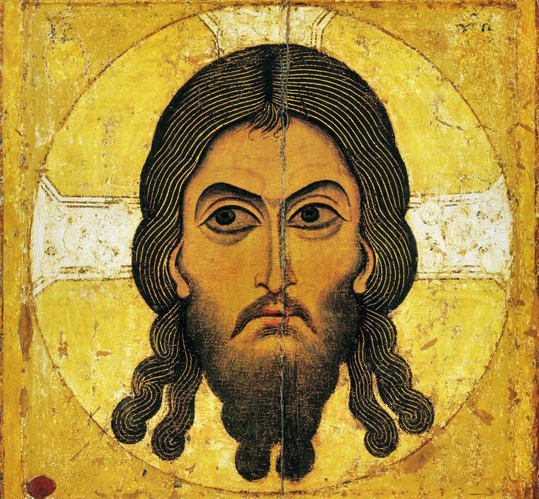

Приложение 2
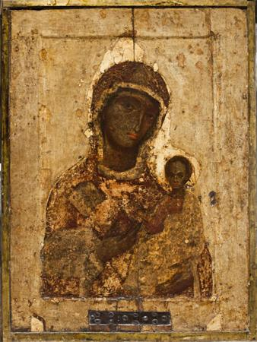
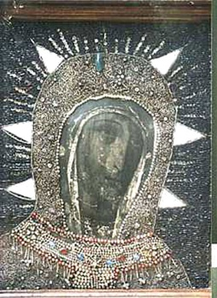
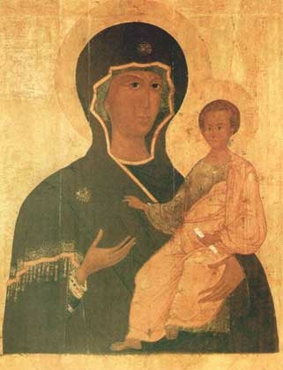

Приложение 3
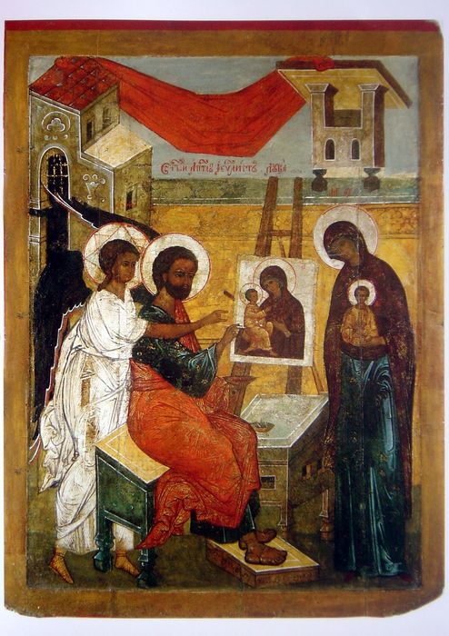

Приложение 4
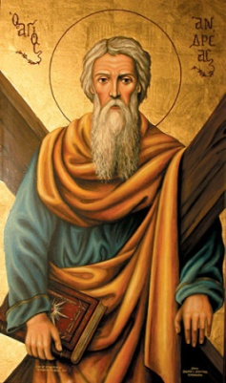
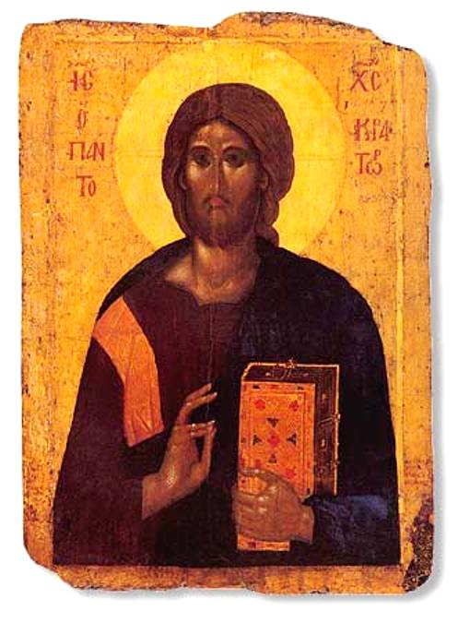

Приложение 5
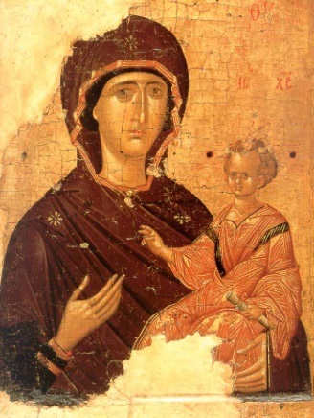

Приложение 6
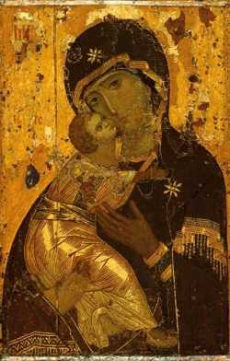
Приложение 7
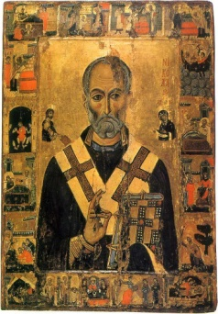

Приложение 8
